乌教体发〔2024〕81号

关于成立乌审旗教体系统防治学生欺凌
工作专班的通知

各中小学、二级单位：
为进一步防范和遏制全旗中小学生欺凌事件发生，切实维护中小学生身心健康，根据《中共鄂尔多斯市委员会教育工作领导小组关于印发＜鄂尔多斯市中小学生欺凌综合治理专项行动方案＞的通知》（鄂党教工发〔2024〕1号）和《中共乌审旗委员会教育工作领导小组关于印发＜乌审旗中小学生欺凌综合治理专项行动方案＞的通知》（乌党教工发〔2024〕1号）文件精神，持续深入做好学生欺凌防治工作，把校园打造成最安全、最阳光的地方，经研究，决定成立全旗教体系统防治学生欺凌工作专班，
现将组成人员及工作职责通知如下：
一、工作专班组成人员及职责
组 长：吴国春 教育体育局党组书记、局长
副组长：王 慧 教育体育局党组成员、副局长
成 员：王楷源 教育体育局办公室负责人
哈 斯 教育体育局发展规划与财务股负责人
高 鹏 教育体育局教育股负责人
雷浩军 教育体育局人事股负责人
贺希格图 教育体育局行政审批股负责人
曹 靖 旗学生资助中心主任
高 飞 旗教育考试中心副主任
张国瑞 教育体育局督导室负责人
杨晓刚 教育体育局体卫艺安全劳动股负责人
娜日娜 教育体育局安全办负责人
白利梅 旗教育教学研究中心主任
乌苏格吉日嘎拉 青少年校外教育活动中心主任
达楞巴雅尔 乌审中学校长
边宏伟 高级中学校长
周永军 职业中学校长
谢 竹 第一中学校长
郑永平 嘎鲁图学校校长
项建军 河南学校校长
李 林 查汗淖尔学校校长
宝音达来 实验小学校长
陈丽霞 第一小学校长
王 荣 第二小学校长
樊 涛 第三小学校长
越 熠 第四小学校长
苏雅拉图 第五小学校长
高 波 无定河小学校长
森布尔 沙尔利格小学校长
张彦刚 呼吉尔特小学校长
吴 江 图克小学校长
沙日娜 乌审召小学校长
工作专班下设6个工作组，具体为：综合协调工作组、调查处置工作组、舆情管控工作组、宣传教育工作组、督查检查工作组、心理健康疏导组。负责落实国家教育部、自治区教育厅、市委政府、市教育体育局、旗委政府关于中小学生欺凌治理的部署要求，研究制定全旗中小学生欺凌治理工作方案，积极协调有关部门形成联合工作机制，并跟进落实各项工作任务，指导各中小学欺凌综合治理工作，层层压实防欺凌工作责任，统筹开展协调调度、督查检查、责任追究等工作。工作专班办公室设在旗教体局体卫艺安全劳动股，办公室主任由杨晓刚担任。
二、各专项工作组人员组成及职责
（一）综合协调工作组
组 长：查干苏布德 教育体育局副局长
副组长：王楷源 教育体育局办公室负责人
成 员：杨晓刚 教育体育局体卫艺安全劳动股负责人
娜日娜 教育体育局安全办负责人
谢小强 教育体育局安全办干事
春 梅 教育体育局安全办干事
主要职责：负责全旗教体系统学生欺凌工作的综合协调、组织调度、信息发布、后勤保障等工作，负责及时向市教育体育局及旗委、政府报告欺凌事件及处置情况，及时传达贯彻上级有关文件精神和领导批示要求，做好新闻单位的接待、采访工作，确保学生防欺凌工作专班顺畅运行。
（二）调查处置工作组
组 长：王 慧 教育体育局党组成员、副局长
副组长：杨晓刚 教育体育局体卫艺安全劳动股负责人
成 员：张国瑞 教育体育局督导室负责人
贺希格图 教育体育局行政审批股负责人
娜日娜 教育体育局安全办负责人
主要职责：负责协助公安等部门开展欺凌事件的调查；及时上报情况；协助事发单位指挥和组织学生欺凌事件的处置工作；对重大突发事件处置工作提出决策建议，督促相关单位科学、规范、有效地开展处置工作；配合上级部门进行事件处理及调查工作；调查事件原因，整理事件记录，形成书面报告。
（三）舆情管控工作组
组 长：王 慧 教育体育局党组成员、副局长
副组长：王楷源 教育体育局办公室负责人
成 员：贺希格图 教育体育局行政审批股负责人
刘 卓 教育体育局办公室秘书
张慧霞 教育体育局政策法规办干事
主要职责：负责协助宣传、网信等部门全面加强教体系统网络舆情信息的引导和管控，及时阻断负面信息传播，提高全体师生员工防范学生欺凌的知晓率和群防群洽的自觉性；负责收集整理全旗教育体育系统欺凌舆情信息，及时上报重大舆情配合新闻媒体进行舆论正面引导，坚决防止舆情升级；负责协助事发学校教育引导广大师生和家长不传播、不造谣、不信谣，做好舆情回应、疏导工作。
（四）宣传教育工作组
组 长：翁玉刚 教育体育局党组成员、副局长
副组长：高 鹏 教育体育局教育股负责人
乌苏格吉日嘎拉 青少年校外教育活动中心主任
成 员：张晓东 教育体育局德育办负责人
李晶晶 青少年校外教育活动中心副主任
乌兰图雅 青少年校外教育活动中心干事
娜 庆 教育体育局教育股干事
萨如拉 教育体育局教育股干事
石娅妃 教育体育局办公室秘书
主要职责：负责各中小学开展社会主义核心价值观教育按照确定的德育目标，加强思想品德课程、中小学生守则及心理健康教育，培养阳光向上的兴趣爱好，开展中华传统美德和革命传统教育，为学生全面发展和终身发展奠定良好的思想道德基础。
（五）督查检查工作组
组 长：翁玉刚 教育体育局党组成员、副局长
副组长：张国瑞 教育体育局督导室负责人
成 员：乌苏格吉日嘎拉 青少年校外教育活动中心主任
杨晓刚 教育体育局体卫艺安全劳动股负责人
娜日娜 教育体育局安全办负责人
谢小强 教育体育局体卫艺安全劳动股副负责人
刘 卓 教育体育局办公室秘书
赵 雯 教育体育局安全办干事
主要职责：负责督导、检查欺凌事件依法、依规处置；对工作落实不到位、不按规定开展相关工作的学校，及时上报，依法依规严肃追究相关责任人的责任，情节严重的按照有关规定对主要负责人进行处理。
（六）心理健康疏导组
组长：查干苏布德 教育体育局副局长
成员：乌苏格吉日嘎拉 青少年校外教育活动中心主任
乌兰图雅 青少年校外教育活动中心干事
主要职责：负责涉事学校学生和家长及广大师生的心理疏导工作，及时开展疏导化解工作，防止形成心理疾病。
各中小学主要负责人为本单位防范学生欺凌工作的第一责任人，对学生防欺凌工作负总责，各校要建立健全中小学生防欺凌工作领导机构，制定工作实施方案和工作预案，层层压实工作责任，协调、配合相关部门全面做好中小学生防欺凌知识宣传教育和事件调查处置等工作。

附件：乌审旗中小学生欺凌事件报告流程图

乌审旗教育体育局
2024年4月30日

附件

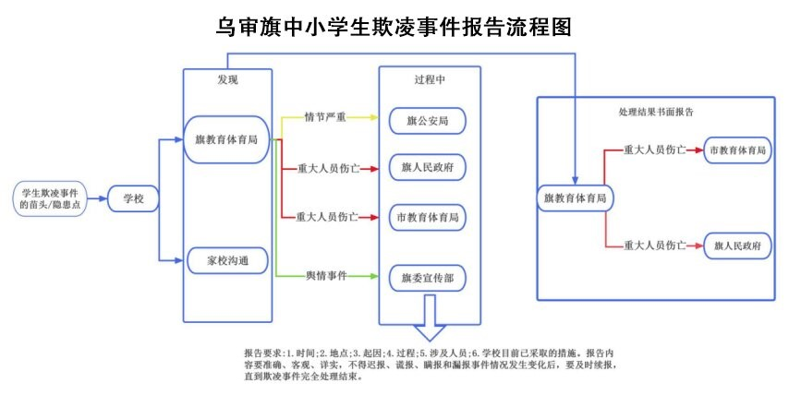

乌审旗教育体育局办公室 2024年4月30日印发

